“证书助手”客户端用户手册

上海市数字证书认证中心有限公司

2023年 8 月

目录
目录
1. 简介 3
2. 对用户权限的要求 3
无权限要求 3
3. 软件环境 3
3.1安装条件 3
3.2 安装 3
4. 功能介绍 7
4.1 Ukey 驱动集成 7
4.2 主界 8
4.3 Ukey 9
4.3.1 未插入ukey 9
4.3.2 ukey列表 10
4.3.3 证书列表 11
4.3.4 电子印章 13
4.3.5 验证UKEY 14
4.3.6 修改口令 15
4.3.7 证书验证 16
4.4 应用管理 17
4.5 客服电话 17
4.6 设置 18
4.7 显示/退出 21
4.8 版本更新 22
5. 软件卸载 23
6.常见问题及解答 24

简介

为了帮助用户更加方便地使用 Ukey 和数字证书，上海市数字证书认证中心有限公司在基于“协卡助手”的功能基础上升级研发一款新的客户端“证书助手”。该版本“证书助手”不仅支持在windows系统上使用，还支持在国产信创系统上使用，如：uos、银河麒麟、中标麒麟等10个不同的系统。该软件集成了常见 Ukey 的驱动程序，并提供查看证书内容、证书链，验证、修改 Ukey 访问口令，验证证书有效期及应用管理的功能。为了方便各应用更好的方便、快捷使用ukey，“证书助手”还提供一套对外的api接口，接口功能包含有：签名、验签、数字信封解密、数字信封解密等。

对用户权限的要求

无权限要求

软件环境

“证书助手”客户端软件支持以下操作系统：Windows 7（32 位版）、Windows 7（64 位版）、Windows 10（32 位版）、Windows 10（64 位版）、Windows 11（32 位版）、Windows 11（64 位版）、UOS（兆芯X64、龙芯LONG64、鲲鹏ARM、龙芯MIPS）、中标麒麟（龙芯MIPS、兆芯X64、鲲鹏ARM）、银河麒麟（龙芯MIPS、兆芯X64、鲲鹏ARM）。

3.1安装条件
安装“证书助手”时，请确认已退出“协卡助手”。
备注：在使用“证书助手”过程中，请确认已退出“协卡助手”。使用过程中避免同时启动“证书助手”和“协卡助手”。

3.2 安装
官网下载地址：https://xkapp.sheca.com/pages/download.html?checkall=1

- 双击下载的安装包
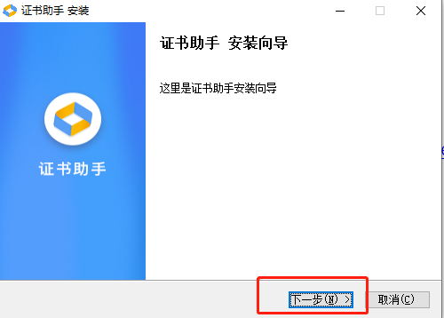
2、点击“我接受（I）”，同意接受许可证书条款
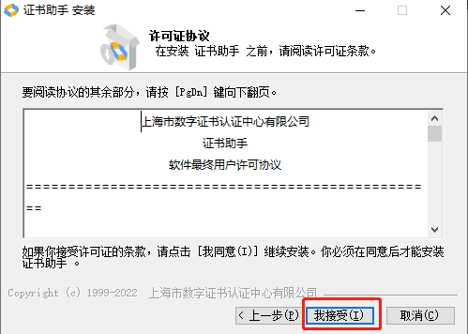
选中安装位置进行安装
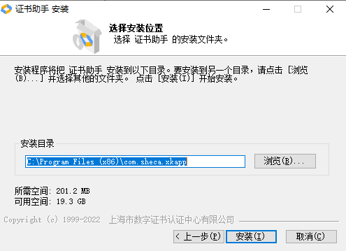
默认安装路径是C盘，可以点击“浏览”选择其他的盘进行安装：
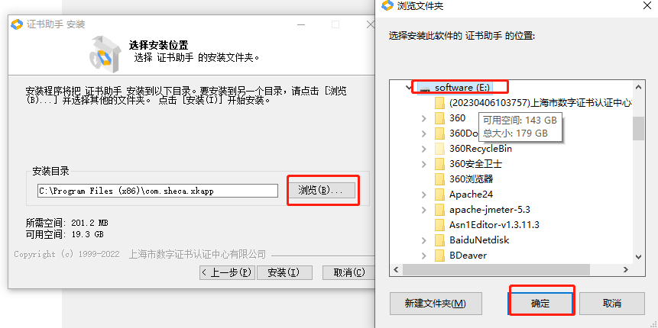
点击“安装”：
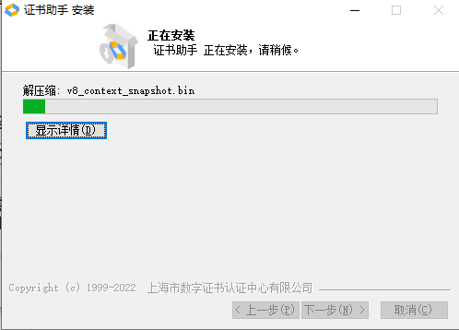
安装完成：
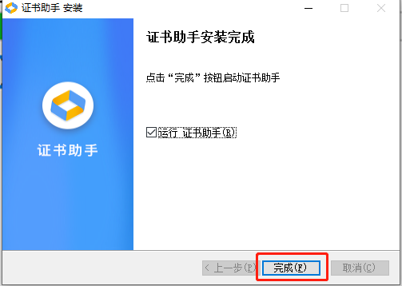

功能介绍

4.1 Ukey 驱动集成
“证书助手”客户端软件中已经包含了以下类型 Ukey 的驱动程序：华申、文鼎创、龙脉。
出入ukey后，证书助手可识别当前ukey所属厂商：
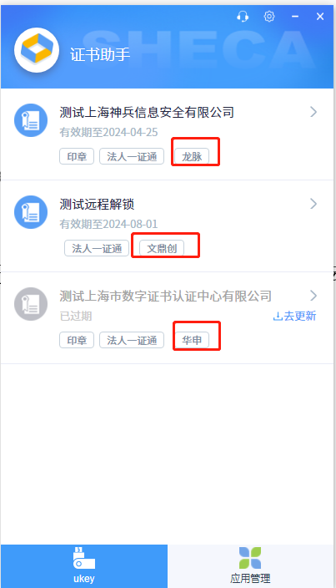

插入ukey时，右下角有对应的提示信息：
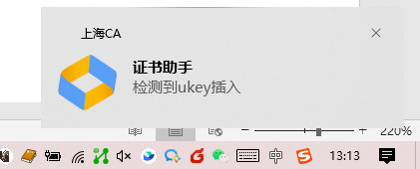

拔掉ukey时，右下角有对应的提示信息：
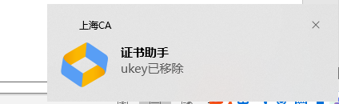

4.2 主界
“证书助手”客户端的主界面如下图所示：

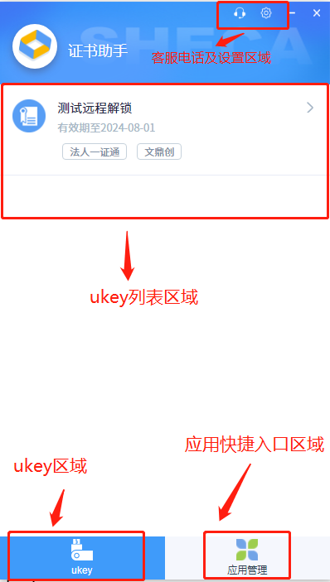

主界面包含四大区域：ukey区域、应用管理区域及客服电话和设置区域。

4.3 Ukey

4.3.1 未插入ukey
未插入ukey时显示：“未检测到UKEY”。

4.3.2 ukey列表
显示当前已经插入的ueky列表信息。
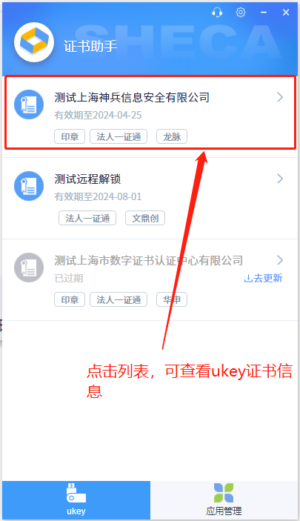
：有“印章”标签，标识当前ueky至少有一个印章。
：有“法人一证通”标签，表示当前ukey里证书是法人一证通的证书。
：标记当前ukey所属厂商。
有效期：显示当前证书终止日期。
：有“已过期”标签的，表示当前证书已过期。只有已过期证书才显示此标签。
：只有已过期的证书才会显示“去更新”按钮。点击按钮可跳转至“证书自助服务门户”系统（ISSP），登录ukey可以进行证书延期等相关操作。

4.3.3 证书列表
显示当前选中ukey的证书信息，显示对应的“SM2证书”和“RSA证书”证书序列号。
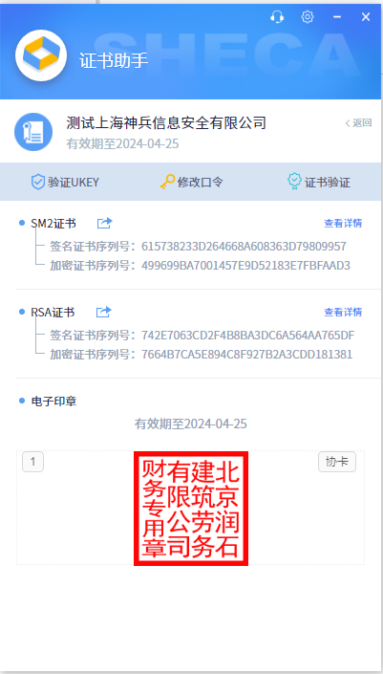
复制：点击企业名称或者证书序列号等信息，会自动复制对应的信息。
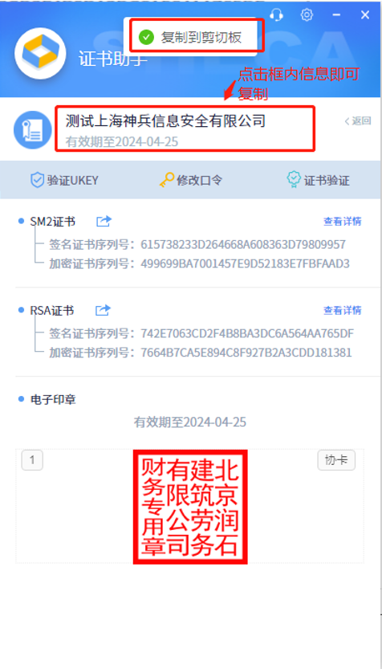
：点击“返回”按钮，可返回到“ukey列表”页面。
：点击“下载”按钮，可下载对应的RSA/SM2签名证书和加密证书。
：点击“查看详情”，可以查看证书及证书链基本信息。详情页面可查看到“SM2证书详情”、“RSA证书详情”、证书链、下载根证书、查看证书及返回至上一个页面。
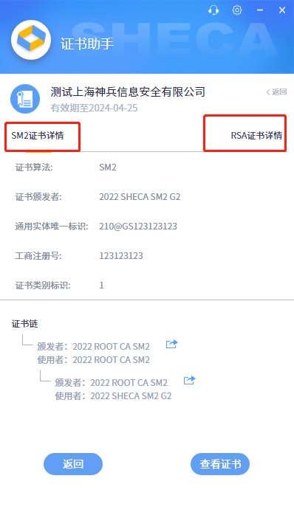

4.3.4 电子印章
显示当前ueky里的印章信息，若ukey无印章，则不显示“电子印章”区域。
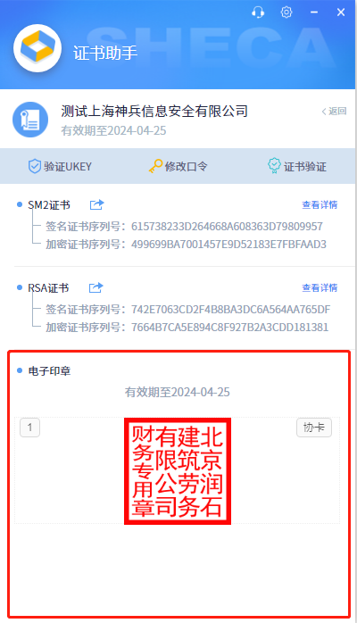
有效期：显示印章的有效期，与证书有效期一致。
：显示当前印章的位置。1表示是第一个印章。证书助手最多支持6个印章，且印章大小不能超过ukey的可用大小。
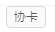：标记当前位置上印章的类型。印章类型有：协卡、印模、GM/T 0031、GB/T 38540。

验证UKEY
验证当前选中ukey的口令。
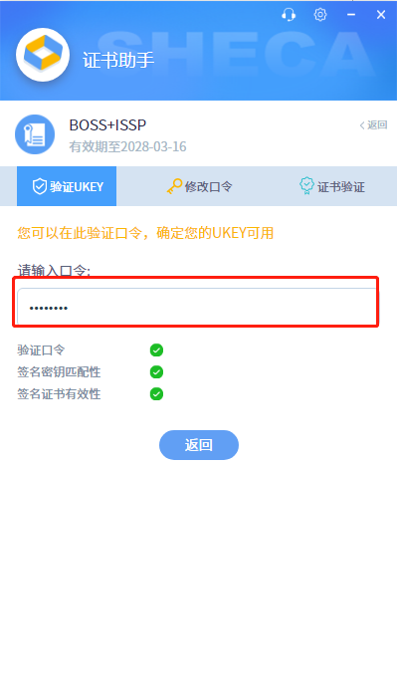

4.3.6 修改口令
修改当前选中ukey的口令。
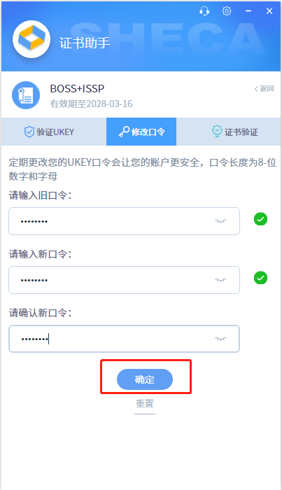

证书验证
验证当前选中ukey的证书是否有效。
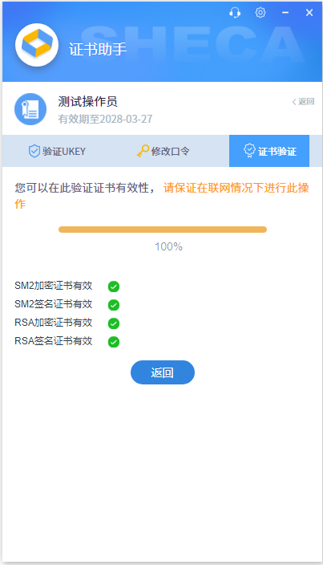
备注：需要在有网络的环境下才能验证证书。

4.4 应用管理
通过点击快捷入口“图标”，可跳转至对应的页面进行相关操作。
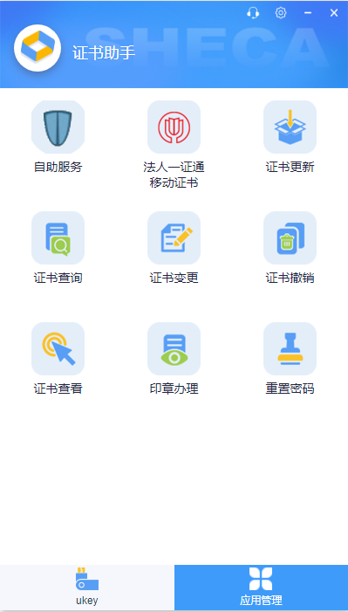

4.5 客服电话
鼠标移动至“”，会显示客服电话。
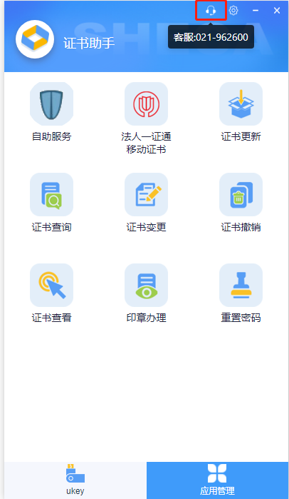

4.6 设置
1）刷新
鼠标移动至“”，显示下拉菜单，点击“刷新”按钮，可刷新ukey列表。
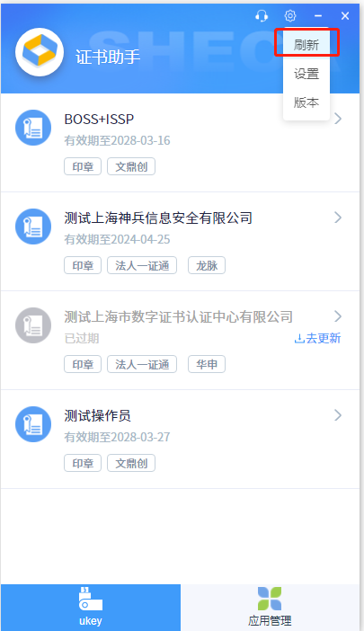
2）设置
鼠标移动至“”，显示下拉菜单，点击“设置”按钮：
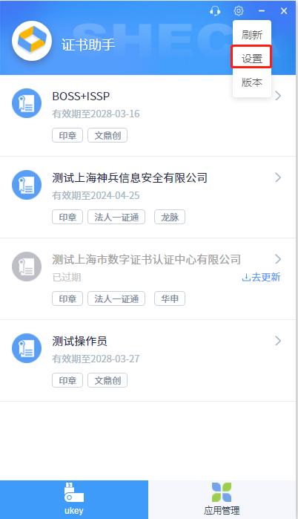
可进入到设置页面：
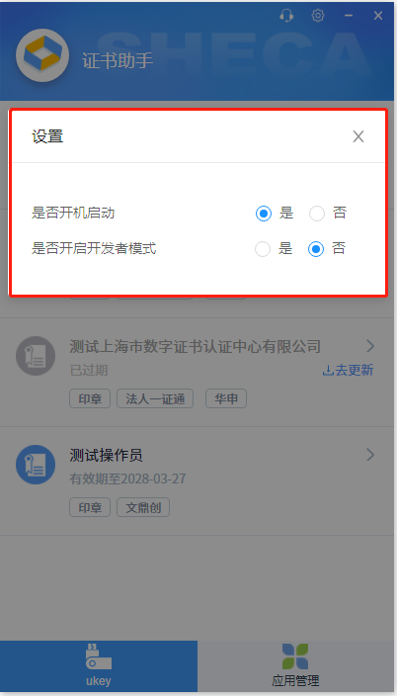
是否开机启动：是（开机时系统会自动启动证书助手），否（开机时系统不会自动启动证书助手）。
是否开启开发者模式：是（记录当前操作日志，存在本地对应目录下），否（不保存相关操作日志）。
3）版本
鼠标移动至“”，显示下拉菜单，点击“版本”按钮，可查看当前证书助手版本号。
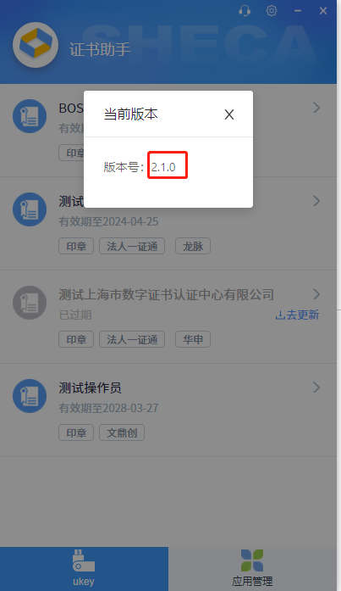

4.7 显示/退出
点击右下角图标“”：
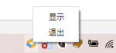
显示：在前端显示证书助手界面。
退出：后台退出证书助手。

4.8 版本更新
本地电脑上安装的“证书助手”版本低于官网版本时，会显示更新提示。点击“更新”会下载安装包至本地。双击安装即可。
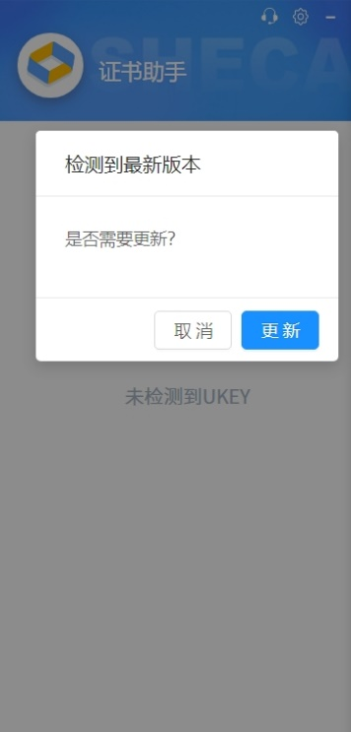

5. 软件卸载

如果您需要卸载“证书助手”客户端，请先退出它。退出的方法是：用鼠标右单击任务栏托盘区中“证书助手”的小图标，在弹出菜单中左单击“退出”选项，如下图所示：

进入“控制面板”，选中“证书助手”，点击“卸载/更改”，
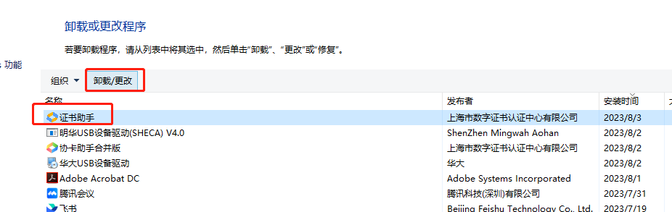
确认卸载：
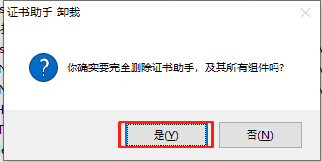
卸载完成：
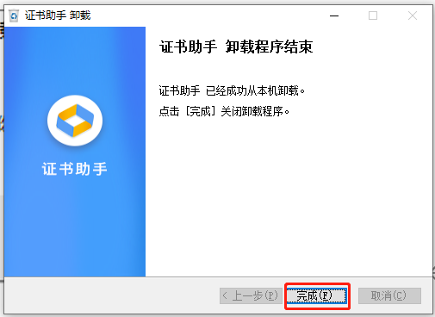

6.常见问题及解答

1）插入ukey，为什么ukey列表未显示ukey信息？
回答：需要确保未启动协卡助手，且只启动证书助手。重新插拔ukey或手动刷新证书助手，重新获取ukey信息。

